VYROB SI SVŮJ HUDEBNÍ NÁSTROJ

Budeš potřebovat:
- kousek tvrdého kartonu
- špejli
- hrneček na obkreslení kruhu
- tužku
- nůžky
- 2 korálky
- kousek bavlnky/silnější provázek/lýko
- pastelky, fixy, voskovy

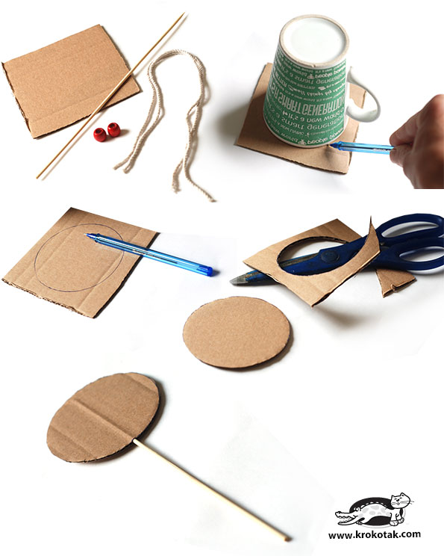

- Na kus tvrdého kartonu postav hrnek, obkresli kruh
- Kruh vystřihni
- Na spodní a vrchní část kruhu udělej malou dírku (např. pomocí špejle/malých nůžek)
- Do dírek provlékni bavlnku (u dírky udělej uzel)
- Na bavlnku navlékni korálek (udělej uzel)
- Špejli zapíchni do spodní části kartonu (pokud by špejle z kartonu vypadávala, použij lepící pásku-izolepu)

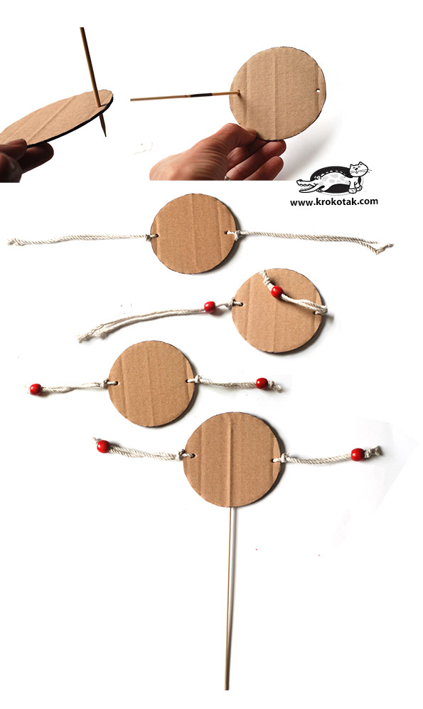

- Nakonec si svůj hudební nástroj pomaluj/ozdob (použij fixy, pastelky, voskovky…)

- pomaluj karton a špejli ☺

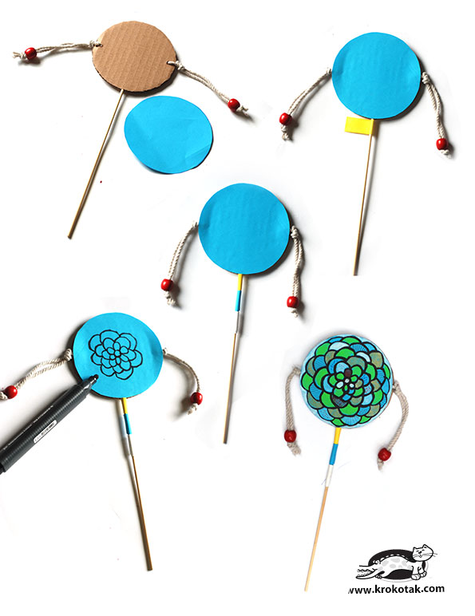

……A nakonec už jen zbývá zazpívat si oblíbenou píseň a zahrát si přitom na nástroj! ☺

Přeji Vám, ať se práce vydaří! ☺


